Fel a Netre, öregem!
10 fordulóból álló játékos fejtörő
2026. július-augusztus
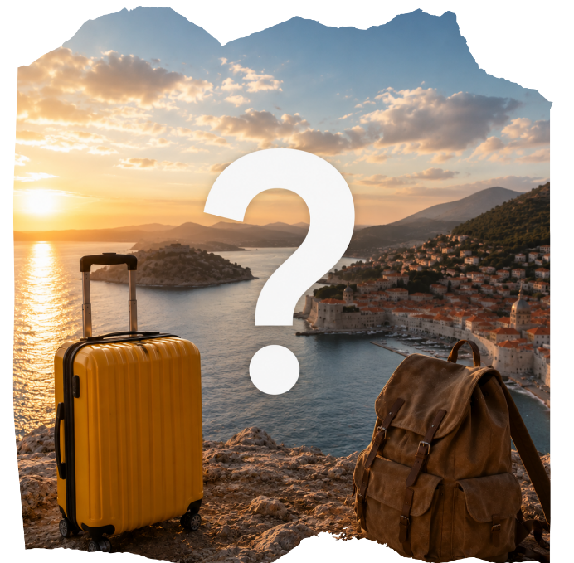

1-5. feladat - Dzsájpúr
Milyen elvek szerint és ki építtette meg a várost?

Milyen színűre festették a város régi épületeit és mit szimbolizálnak ezek?

India melyik városában alapították meg a Krisna szobor templomát?

Ebben a városban található egy különleges templom, amely híres fafaragásairól vált ismertté. Mi a neve a templomnak és nevezze meg, hogy a különleges faragások mit ábrázolnak?

India melyik városában található a híres Dzsain templom? Írja meg, hogy miben rejlik különlegessége?

6-9. feladat - Dzsódhpur (Jodhpur)
Melyik évben alapították a várost és ki volt a város első maharadzsája, akinek a város az alapítását is köszönheti?

A legenda szerint különleges módon találta és építette meg az erődöt. Röviden ismertesse!

Mehrangarh-erődben több különleges palota is található. Nevezzen meg hármat!

Az erődöt több kapu is védi, melyeken különleges mintákat találunk. Mit ábrázolnak és kik készítettek őket?

10. feladat - Alhambra
Melyik az a palotához kapcsolódó legenda, amelyben egy kéz játssza a főszerepet? Írja le röviden!”

11. feladat
Egy 13 méter magas Buddha szobor, amely 15 éve áll magányos alakként a Makomanai Takino temetőben. Mitől vált különleges látványossággá?

12 . feladat - Alberobello
Ezen a településen a házakat úgynevezett trullók-nak hívják. Írja meg miért!

13. feladat
Melyik két várost köti össze a „Szerelem alagútja” nevű természeti jelenség, a legenda szerint miért kell átsétálni alatta a pároknak?

14. feladat
Hol találhatóak a Hasdeztwazi („spirális sziklaívek”) és a Tse bighanilini, „a hely, ahol a víz sziklákon keresztül fut” (navahó nyelven) természeti jelenségek?

15. feladat
A tavat 1802-ben fedezte fel Matthew Flinders brit felfedező. Mitől különleges ez a tó? Soroljon fel még három hasonló különlegességgel bíró tavat!

16-18. feladat - Roraima-hegy
A hegy 2810 méteres legmagasabb csúcsát miről vagy kiről nevezték el, mi a jelentése a helyi indián törzsek szerint?

Az európai felfedezők előtt is számos legenda kötődött a helyhez. A Gran Saban területén élő pemon és kapon törzsek történetére lennék kíváncsi. Ismertesse röviden!

Mi a kapcsolat Arthur Conan Doyle: Az elveszett világ című regénye és a hegy között?

19-22. feladat - Tianmen-hegy (Mennyország Kapuja-hegy)
Hány tűkanyar és lépcsőfok megmászása után érjük el a Mennyek Kapuját?

Fejezze be a buddhisták legendáját!

A kőerdő labirintus legendája szerint a sziklák a harcosok és Guigu generális csapatát szimbolizálják. A buddhisták szerint…

Az 1518m magas Yunmeng a Tianmen legmagasabb pontja. A legenda szerint a hegy spirituális. Miért tartják róla ezt?

23-27. feladat - Párosítsa a természeti képződmények neveit a képekkel!
a., Hétszínű Föld, Mauritius
b., Argentína Tizennégy szín dombja (Serranias del Hornocal)
c., Zhangye Nemzeti Geopark, Kína
d., Szivárvány-hegy, Peru
e., Vermillion Cliffs, Arizona
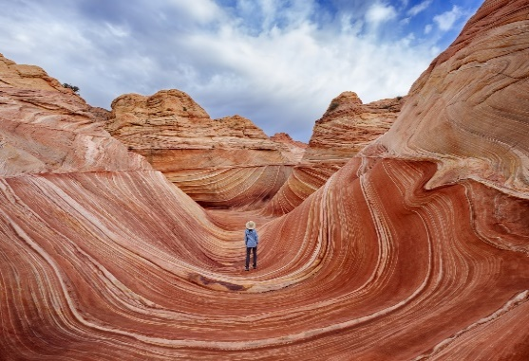
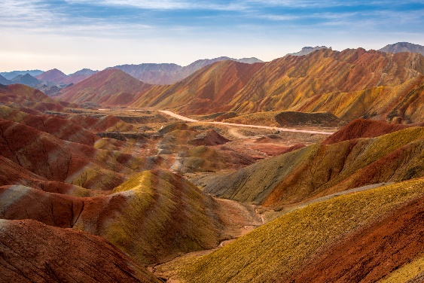
2.
1.

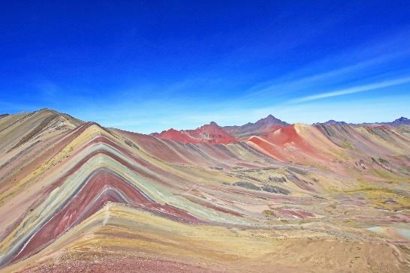
3.
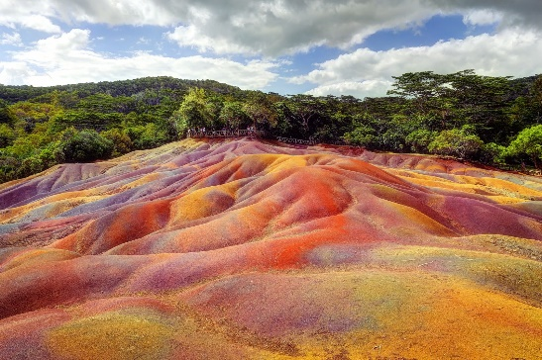
4
.

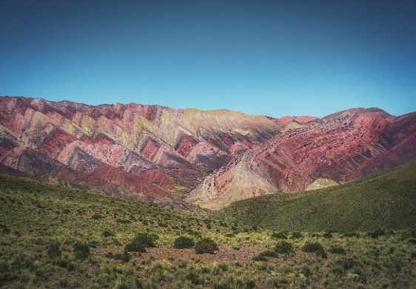
5.

1.
2.
3.
4.
5.
28-30. feladat - Zhangjiajie Nemzeti Park
Miért hívják lebegő szikláknak az itt található sziklaoszlopokat?

Itt forgatták a világhírű Avatar című film egyes jeleneteit is. Milyen névre keresztelték a film forgatása után az 1.080 méter magas Déli Égoszlopot?

Miért került a híres Bailong üveglift a Guinness-rekordok közé, mint a világ legmagasabb kültéri felvonója?

31. feladat
Yap szigetén érdekes fizető eszközt használnak az ott élő őslakosok. Mi ez pontosan?

32-33. feladat - Norvégia
Hol található pontosan a „Preikestolen”, miért olyan különleges?

1100 méter magas Kjerag-hegy megmászása egy csodálatos élménnyel zárulhat. Mi ez?

34-35-36-37-38-39-40-41. feladat
Keresem azt a várost, ahol a világ legészakibb sörfőzdéjét megtalálom!

A város egy híres egyházi különlegességgel is rendelkezik. Mi ez?

Miért vált híressé Trolltunga („Manónyelv”), amely egy sziklaképződmény?

Ebben a városban történt Skandinávia első koronázása 1163-ban. Melyik város ez?

Ez a hely rejti az európai szárazföld legészakibb pontját, ahol egy ikonikus emlékmű is található. Hova kell elutaznom és mit ábrázol az emlékmű?

Jotunheimen (jelentése: az óriások otthona). Hol találhatok rá?

A Munkholmen sziget a találó „Kolostortól a börtönig” jelzőt is magának tudhatja. Ismertesse röviden a kialakulását!

Ebben a városban egy olyan múzeumot látogathatunk meg, amelynek belsejében található egy forgalomból kivont hajó is. Melyik település büszkélkedhet ezzel a különleges múzeummal, amelynek a nevét is szeretném tudni?

42-43-44. feladat - Picos de Europa
Ez a kisváros volt az Asztúriai Királyság első fővárosa, ikonikus hídja melyik folyón ível át?

Soroljon fel három olyan települést, amelyen keresztül vezet a Camino de la Costa zarándokút?

A település egyik barlangjában (Santa Cueva, azaz Szent Barlangban) egy emlékoltárt emeltek. Kinek az emlékére?

45-46-47. feladat - Szanaa
Soroljon fel 5 jellegzetességet, amely a városban található épületeket megkülönbözteti a világ bármely házaitól!

Az egykori „Tömjénút” legszebb állomása volt a város. Pontosan mennyi mecsetet, fürdőt és minaretet találhatunk itt?

Sába királynőjének egyik vára is a településen volt. Ismertesse röviden a Biblia és a Korán szerint is a királynő látogatását Salamon királynál!

45-46-47-48. feladat - Madagaszkár
„Ahol nem sétálhatsz mezítláb” - a sziget egyik turista látványosságát hívják így a helyiek. Mi ez pontosan?

A madagaszkári emberek az ország legszentebb helyének tartják az 500 éves falut. Hol találom meg, kinek volt egykori otthona, milyen különleges fából készültek falai?

Hol található a híres Allée des Baobabs? Mitől olyan különleges?

Ki a sziget nemzeti költője?

49. feladat
Keresem ennek a helynek a földrajzi koordinátáit: „A hely, ahol a víz a sziklákon keresztül fut”.

50-51-52. feladat
Hol találom a várost, ahol a Liaohe-folyó deltájának különlegessége a vörös-part, avagy a vörös szőnyeg a tengeren?

Hogyan keletkezik ez a csodálatos természeti jelenség?

Ez a torkolat a világ legnagyobb vizes-mocsaras élőhelye sok védett madárfaj számára. Pontosan hány madárfaj található itt?

53-54-55-56. feladat
Keresem azt az utat, amely naponta kétszer eltűnik Franciaországban?

Melyik az a két végpont, amelyet összeköt ez az út?

Hogyan kapcsolódik az út a 2011-ben rendezett Tour de France versenyhez?

Kuncz Aladár: A fekete kolostor című regénye hogyan kapcsolódik az út végén található városkához?

57. feladat
Hol tudok megfürödni a Pöttyös tónak becézett Kliluk-tóban? Miért kapta becenevét?

58-59-60. feladat
Az Ördög úszómedencéje vagy a Fortyogó Üst néven ismert képződmény kipróbálására hol van lehetőségem?

Ki és mikor látta meg először ezt a természeti képződményt?

Mi a kapcsolat a felfedező és az Angyal karosszéke névre keresztelt turistalátványosság között?


1. feladat
Ki volt IV. Béla magyar király és Laszkarisz Mária bizánci császári hercegnő elsőszülöttje, akit 1999-ben szentté avattak és 15 évesen ment férjhez?

2. feladat
Soroljon fel három olyan uralkodót, akik 15 éves korukban hunytak el!

3. feladat
2011-ben (15 éve) milyen ízű fagyi lett az év fagylaltja, és milyen néven ismerjük az „ország tortáját”?

